文化引领学校持续发展 管理变革凝聚师生志气
——孟河中心小学《学校三年发展规划》实施情况总结汇报
新北区孟河中心小学 高 锋 2018、11
文化是学校发展的灵魂，在本轮《三年发展规划》中，我校努力构建“cheng”文化，用文化的力量来引领和助推学校发展，校级主课题《构建学校“cheng”文化的实践研究》成功立项常州市“十三五”重点课题。管理变革是学校发展的源动力，三年前，2015年8月5日，我来到孟河中心小学，我发现，由于地区差异，从学校管理层到一线教师常常把西部偏远薄弱学校挂在嘴边，好像我们生来比其他学校差，我们落后是理所当然的，全校上下面对各项活动与竞赛都不自信。古语有云“三军可夺帅也，匹夫不可夺其志也。”到任后，正值新一轮《学校三年发展规划》，我就是想通过管理的变革，极力挖掘学校内的正气，凝聚一种不甘落后，敢于尝试与拼搏的勇气；树立起发展和超越的自信和豪气。所以说，《文化引领学校持续发展 管理变革凝聚师生志气》这个标题既是基于当时学校发展的现实状态又寄托对新三年发展的无数期待，更是三年后的今天，我校持续发展与不断突破后的一种真实写照！
我校始建于1912年，历经百年沧桑，人文底蕴深厚。家乡孟河历史悠久、人文荟萃，清朝中后期，以费伯雄、马培之、巢崇山、丁甘仁为代表的孟河医派创造了“吴中名医甲天下，孟河名医冠吴中”的医盛时期。孟河医派文化是中华文化瑰宝之一，也是孟河人民宝贵的精神财富。孟河医派传承下来的核心精神就是“诚”。历经多年的研究、实践与探索，我校对孟河医派核心精神进行了进一步的延伸与拓展，将“诚”解读为“博爱、诚信、博学、创新”，将学校文化定格为“cheng”文化。
学校“cheng”文化的“cheng”,即“孟城”之“城”，“传承”之“承”，“真诚、诚信”之“诚”，“精彩纷呈”之“呈”，“成长、成事、成人、成功”之“成”。孟河，也称孟城，我校的“cheng”文化具有鲜明的地域特色，作为孟城人、孟小人，每个人都应传承“孟河医派精神” ——“博爱、诚信、博学、创新”；作为现代人，每个人都要真诚做事，诚信做人；作为社会人，每个人都要展现精彩纷呈的自我，成事成人、成长成才，乐于分享成功。
三年来，我校围绕办学理念，努力提升“cheng”文化的内涵、拓展“cheng”文化的外延，深度践行“博爱、诚信、博学、创新”式的管理，即对待学生力求博爱、做人做事追求诚信、专业发展力求博学、各项工作敢于变革创新，着力培养具有“博爱、诚信、博学、创新”精神教师团队和孟小名医式好少年。向着《三年发展规划》的愿景持续前行。
【三年总目标定位】
以办学理念“为学生成长奠基，为教师发展服务”为指导，以争创“常州市优质学校”为目标和抓手，传承孟河名医精神，深度践行“cheng”文化，聚焦师生主动健康发展；努力构建具有“cheng”文化特质的学校管理文化，做亮“cheng”课程、打造“成长课堂”、“成长论坛”，助推师生生命成长，从而将我校发展成为学校管理显特色、师生积极向上有活力、课程脉络更清晰、教学质量更富竞争力、特色文化更彰显的一所新型农村优质学校。
为迎接规划总结性评估，我校制定了详尽的《评估方案》，分五大领域自下而上对《规划》进行对照和实施情况的反思总结。先后请区教研室万荣庆主任、区教育处何耀平副处长、钟楼区教研室吴美云老师来校对《规划》进行论证、预评，分中期评估、总结性评估两次向全体教师就《规划》自评情况进行了汇报，并采用问卷调查、意见反馈等方式积极听取全体教师、家委会和学生代表的意见和建议，这是两次问卷数据的汇总表，中期满意度97.75%，末期满意度达99.64%，可见全体教师、家长对我校《规划》的认可度、达成度还是很高。两次评估的过程都是凝心聚力、聚焦问题、持续提升的过程。
附：《2017.4规划中期自评问卷调查数据汇总表》《2018.9规划终期自评问卷调查数据汇总表》
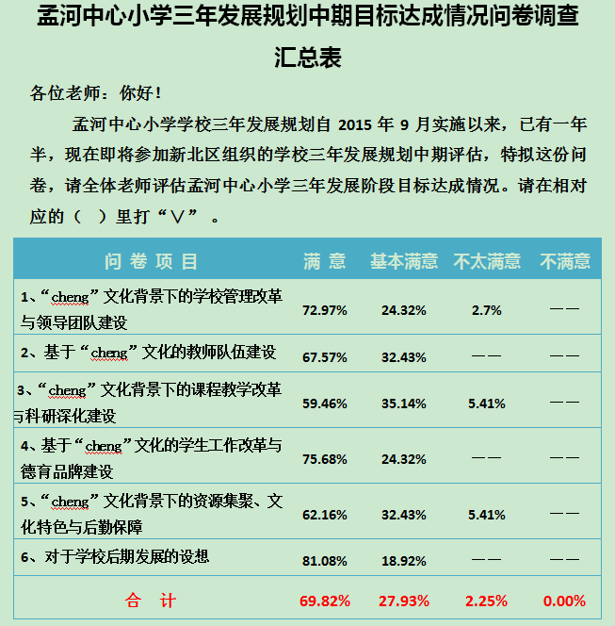
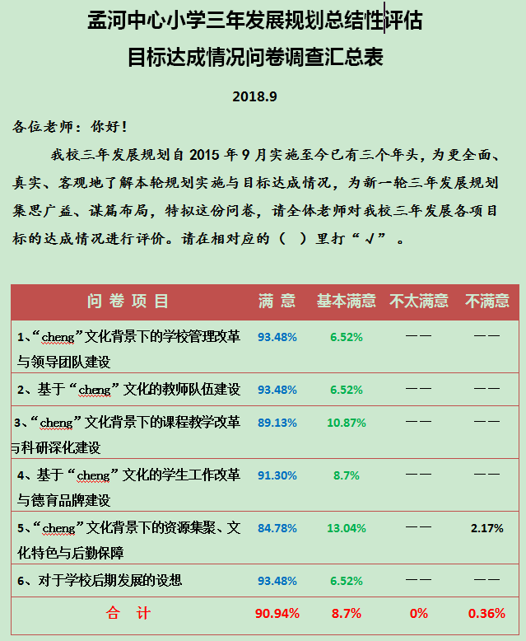

【达成目标的具体举措】
一、“cheng”文化背景下校园环境文化的构建
1、基于“cheng”文化和《三年发展规划》，2016年，我们首先对校园环境文化进行了整体设计与布局；2017、2018年，又分别对校园环境细节和文化内涵进行新的提升，让校园的每一个角落都弥散出“cheng”文化的气息。
时间 | 环境文化建设成效 | 思路与意图
2016年7~8月 | 完成了校园环境文化的整体架构，初步形成了四楼、四路、三园、两廊、一广场、一基地的文化布局。 | 整体架构
2017年10月 | 建成“孟河医派”中医娃馆主题馆。 | 特色彰显
2018年2月 | 完善“中草药课程实践基地”，三~六年级各班开展种植与研究、日常维护等。 | 细节完善
2018年4月 | 建成“科技文化墙”、完善“科技长廊”、“科学实验室”文化布置。 | 特色提升
2018年5月 | 完成“博学楼”楼道、走廊文化建设：  【楼层主题】一楼：“名镇孟河”；二楼：“印象常州”；  三楼：“爱我中华”；四楼：“胸怀世界”。  【楼道主题】1、“博爱、诚信、博学、创新”内涵解读；  2、“孟小中医娃眼”中的“博爱、诚信、博学、创新”。 | 丰富拓展
2018年7~8月 | 完成“创新楼”外墙刷新与文化完善。 | 更新完善
三年来，我校构建了四楼、四路、三园、三廊、一广场、一基地、一特色馆，这样的校园环境文化系统，完成了“cheng”文化背景下校园环境文化的整体布局与内涵提升。
◆四楼：将孟河医派核心精神“博爱、诚信、博学、创新”赋予学校四栋大楼的楼名。意指孟小师生要时刻传承名医精神。◆四路：学校两横两纵四条主干道，用四大名医的名字来命名，分别为甘仁路、渭芳路和培之路、伯雄路。象征着孟小师生始终行走在“博爱、诚信、博学、创新”之路上。◆三园：将位于学校中心位置的景观花园命名为“承园”，诠释对孟医精神的传承；两个小花园以名医费绳甫和王九峰的名字命名。◆三廊：学校进门北墙是一条“cheng”文化长廊，突显学校的文化特色；连接博爱楼和创新楼的连廊是学校课程、德育特色活动及医家名言展示；通往创新楼的科技文化长廊主要是航模知识、科技创新、科学大家的展示。◆一广场：博学楼前的诚乐广场，意指同学们诚实做人、快乐成长，是一~四年级学生课间活动区域。◆一基地：中草药课程实践基地，我们在学校操场西侧开辟适合不同年段学生种植和研究的中草药实践基地，开展特色课程建设。◆一特色馆：“孟河医派”中医娃馆，既是中医娃们日常活动的阵地，更是中医娃社团特色创建、成果展示的窗口。
同时，我们努力将美丽的静态的环境变得生动活泼起来。
（1）熟识、理解“cheng”文化：2016年9月开学伊始，我校就开展“我爱孟小”打造“家”文化系列活动，开展了四~六年级学生“我爱孟小新校园”演讲比赛，开展青年教师“我爱孟小我的家”演讲比赛，通过宣讲学校的一楼一景、一园一墙、一路一广场等，让学生进一步认识新校园、爱护新校园、传播“cheng”文化。
（2）宣讲、解说“cheng”文化：我们组建了“孟河文化小宣讲团”，由三~六年级的学生代表向全校师生、向走进孟小的社会各界宣讲学校的新景新貌、文化内涵，让更多的人了解“cheng”文化、了解孟河名医及其核心精神，随着“小宣讲团”的队伍在不断壮大，已成为孟小对外宣传的一张亮丽名片，孟小“cheng”文化、孟河地域文化能让孩子们上口入心、口碑相传，这也是我们的初衷。
（3）整合、提升“cheng”文化：我们将“cheng”文化环境布局与学校的特色课程建设相整合，在中草药课程基地经常忙碌着孩子们的身影，有的移栽中草药、有的上网检索中草药的要用价值、有的给中草药挂牌、有的制作艾草包、有的制作中草药香囊、有的写中草药研究报告……
三大举措，让孟小的每个人融入新校园、贴近“cheng”文化、更宣扬和发展了学校文化。
二、“cheng”文化背景下学校管理的变革实践
1、变革学校的管理组织
基于学校管理中的短板，2016年9月，我们在原有“部门牵头”、“行政蹲点”的基础上，升格四大教研组长为学科责任人，具体对本学科的教学研究、教学管理、教学质量、教师发展、学生培养全面负责；同时，引进项目组管理，由各领域的特长教师任项目组长，组长再召集有共同意向的老师组成项目组，主动申请承担学校发展过程中相对较小、周期较短的项目或活动。部门、责任人、蹲点行政、项目组之间既是责任人又是合作者，共同聚焦到“人”即教师和学生的发展，在成事中成人。从而，架构出“部门牵头”、“责任人领衔”、“行政蹲点”、“项目组管理”的多维立体式管理体系。尤其在责任人管理和项目组管理领域成效显著，不光锻炼和培育了一批年轻的学科骨干和管理的后备干部，更在科技、艺术、体育、英语、数学等各类竞赛中全面突破，取得令人振奋的成绩。
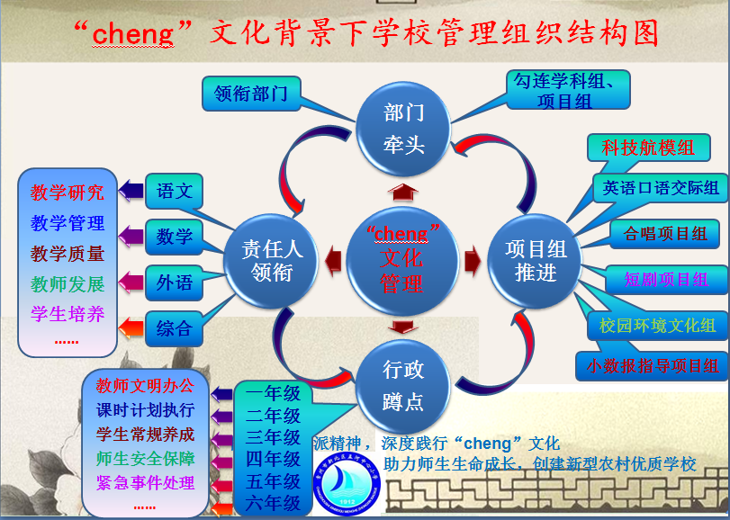
附： “cheng”文化背景下
学校管理组织结构示意图

2、更新学校的管理制度
“cheng”文化背景下的学校管理制度不光是一种文本形式的表达，而且是一种彰显学校育人价值的、有“温度”的存在。三年来，我校每年暑假召开教代会，组织代表、骨干教师修订和完善了《“cheng”文化背景下的学校管理制度集》，引领和激励更多教师参与制度的制定、执行、检查、反馈的全过程，增强教师对制度的认同感，将刚性制度转化为教师的内心需求并自觉遵守，逐步建立学校管理的新秩序。
3、激活学校的管理机制
我们努力打破部门间的壁垒，增强管理部门的横向沟通与协作，树立“责任人与合作者”的管理工作意识。先后引入激励机制、竞争机制，深入践行行政蹲点制、目标责任制、持续改进制、项目管理制等，激活管理团队工作与发展的内在能动性，建立团队协作、自觉更新的管理新文化。先后开展“行政课堂展示周”、“组长课堂展示周”、“各学科成长论坛”等活动，规范并完善了“月考核常规调研机制”、“月管理反思研讨与反馈机制”，凝聚了正气、树立了威信、发展了团队。
4、积极探索人本化管理
比如：教师节评选“十大师德标兵”；三八妇女节给女教工送上一束鲜花、道一声祝福；每逢教师生日，校长亲手送上蛋糕卡与寄有温馨话语的生日贺卡；期末评选“感动孟小十大人物与团队”之“博爱之星”、“博学之星”、“诚信之星”、“创新之星”；每年度末开展“孟小年度十大亮点工作征集评选”等，让每位教师在孟小获得满满的存在感和成长感，激励和引领全体教师更主动和创造性地工作。
5、放大节点促全面提升
2016年11、12月，我校分别迎接了区三年一次的素质教育综合督导和常州市优质学校的评估验收；2018年4月，我校迎接了常州市教科院专家组对我校课程的全面调研。我校抓住这一系列节点事件，将创建和调研的过程向前延伸、向后拓展。每学期，期初组织全校教师课堂教学普查，自我诊断；过程中分别与多所兄弟学校结对，点对点的进行教材研读、备课、试教、磨课；主动邀请区教研室对我校进行课程调研和课堂转型的把脉；先后邀请区教研室专家、兄弟学校骨干教师近80人次来校听课、磨课；邀请万主任4次来校作沙龙指导，邀请特级教师许嫣娜、蒋丽清、孙建顺、任丽芳，市教科院王俊博士等对我校的课程、课题做梳理和完善，在多少次请进来、走出去的过程中，教师的心态逐步打开、课堂日渐开放、教研的节律和效能走向日常。最终，督导、创优验收及市级课程调研的课堂优良率均达到100%。在总结表彰会上，老师们一致体会到对学校“cheng”文化理解更深入了、课堂转型逐步落地了、教学能力明显提升了、自身的话语系统更丰富了。
三、“cheng”文化背景下课程与教学文化的重构
1、构建“cheng”课程，为学生成长奠基
2016年，我校用一个暑假的时间，几上几下设计、论证、完善《课程方案》。在课程顶层设计时，我们努力做到基于学生核心素养的落地、基于学校“cheng”文化、基于教师能力水平。《“cheng”课程》的理念与学校办学理念一脉相承“为学生成长奠基”，有5方面的目标，聚焦学生的核心素养，课程体系由三大课程群构成。
（1）“城”课程（孟城之“城”——基础课程）：旨在以生为本，基于学生学科核心素养，校本化地实施国家课程，使每位学生都能拥有“孟河城墙”一般深厚的文化底蕴。
（2）“呈”课程（精彩纷呈——拓展课程）：该课程着眼于每一个学生的个性发展需求，遵循学校教学规律，将学科课程与校本选修课程、社团课程紧密结合，建立精彩纷呈的、可供学生自主选择的拓展课程，以实现统一与自主、共性与个性的多层次融合。
（3）“承”课程（传承之承意味着传承，担当——特色课程）：从祖国的历史、国内外形势以及孟河医派文化内涵出发，建立“承”课程，使学生具有社会责任、国家认同、国际理解等核心素养，传承孟河医派精神，在成长中成事成人，是全体孟小人最高的教育追求。
三个层级的课程体系分别涉及“语言与阅读”、“数学与科技”、“运动与健康“、“艺术与审美”、“品德与人生”五大领域。
2、开设“成长论坛”，丰厚教师的人文底蕴
我校充分挖掘校内外优质资源，开设“孟小成长论坛”，让省市区专家、校内名师走向前台、同台献艺。如：“学校课程的顶层设计与解读”（雷琴华）、“班主任班级岗位建设”（许嫣娜）、“孟小课堂转型（成长课堂）”（林中坤）、“cheng文化背景下校园文化解读”（谢双跃）、“谢双跃老师、周建新老师优秀事迹分享”、“微视频制作”（黄炎）、“微型课题研究”（薛辉、孙建顺）、“教师理论素养提升”（万荣庆）、“青年教师如何作专业发展规划“（任丽芳）等，三年来共计75人次在“成长论坛”开坛设讲。“成长论坛”已经成为孟小名师展示的舞台，引领孟小教师专业成长的阵地。
3、打造“成长课堂”，让核心素养逐步落地
为让“cheng”课程的核心思想落地，我们努力构建成长课堂。以区教研室的 “交往互动式”教学设计为基础重构教师备课的结构，建构了成长课堂教学的基本流程。分年段对教师教与学生学的行为进行研究，建立成长课堂教学新常规。教师在教材研读、教学设计和课堂教学过程中，努力挖掘教材内容与“cheng”文化特质、“cheng”课程目标间的契合点，比如，教五年级《品德与社会》《中山陵前》一课时，教师适度拓展，由孙中山先生讲到他题写的“博施济众”是为了褒奖孟河名医丁甘仁热心公益为国为民、办学弘扬中医的贡献，使学生受到了亲切生动的博爱教育。在语文教学中，梳理出教材中相关题材的课文如《永远的白衣战士》《李时珍》等，学习抗击“非典”的医务工作者舍己为人、身先士卒的感人事迹和李时珍编写东方医药巨典《本草纲目》时的忘我精神，感受其对病人生命健康的高度负责和对事业的热爱。数学、科学课上，教师将中药配方中各味中药的不同克数及配伍比等，设计成填空、选择和四则运算题，放手让学生探究，思辨交流……音乐课上通过教师或启发学生讲一些孟河名医的相关故事予以旁证、解释，分享心得，加深对博爱、诚信、创新等方面内容的歌曲理解。体育课上，教师关心学生健康，指导学生严格训练，遵章守纪，合作交流，提高技能。美术课则采取拓展教材的策略，鼓励学生学以致用，创作佳作，增强作为中国人、孟河人的自豪感。
4、紧扣“孟河医派”，做亮校本特色课程
在推进课堂转型，促进“cheng”课程理念、学科核心素养逐步落地的同时，我校积极探索校本特色课程的建设，2017.9~2018.7，我校集中骨干教师、特长教师近20人成立校本课程（教材）编撰小组，聘请原钟楼区教研室吴美云科长定期来校指导和组织老师们编写校本课程，截止2018年7月，6个年段（分上下册）共计12册的《“孟河医派”文化校本课程（教材）》全部编写完毕，上册教材已经通过复核审定，本学期全面试行和推广，更好地满足我校不同年段学生发展的需求。近期，校本课程项目组的老师们正致力于相关课型的研究与实践，我们也期待在新三年中，我校的“孟河医派”特色课程能有更多、更大的突破。
四、“cheng”文化背景下学生精神文化的塑造
1、围绕目标，细化分解，扎实学生养成教育。
围绕学生培养总目标“博爱·诚信·博学·创新”的孟小名医式好少年，我校创新推出《孟小学生礼仪手册》、《孟小学生一日常规》，每位学生会背诵三字歌，内化导行。出台《培育方案》，形成序列，将各项行为习惯的培养分解到月，每月一主题，每周围绕该主题细化要求、精心训练，逐步培养学生自我教育和管理的能力。
2、整体设计，分段实施，全面提升学生精气神。
重点围绕学生大课间、广播操、跑操，从进退场、活动开展、两操质量、跑操规范等方面进行训练和校级比赛，以赛促练，提升全体学生的精神面貌。
3、整合资源，做亮品牌，育有名医精神孟小娃。
【特色活动课程1】走近孟河名医：这是学生种植和采摘中草药、制作艾草包、中草药香囊、向名医学习基本的望闻问切等；2016年9月我校成立“孟河文化”宣讲团，由小宣讲员们介绍新校园的景观，带领低年级同学参观名医故居，讲解名医们的故事和感人事迹等，这是学校校园改造后，小宣讲员在介绍新校园的景观。这一系列活动可谓是声名远播。
【特色活动课程2】红领巾特色争章：3、4月份争“小伯雄”章——诚信，5、6月份争“小培之”章——博学，9、10两个月争“小渭芳”章——博爱，11、12月份争“小甘仁”章——创新，集齐四个章即可换取该年级“孟小名医式好少年”特色章。
【特色活动课程3】节日活动课程：基于“cheng”文化特质，我校将原有四大节日活动进行整合、创造，融入更多“cheng”文化的元素。如：读书节主旨为“博学”，科技节重在“创新”，体育节强调“诚信与拼搏”，艺术节侧重于“勤勉与分享”，让学生在活动中体验和感悟“cheng”文化特质下的节日文化。
五、“cheng”文化背景下《规划》的达成度分析
第一，学校管理更规范了。一年一度的省管理规范督查，三年来我校相继提升了3.12分。
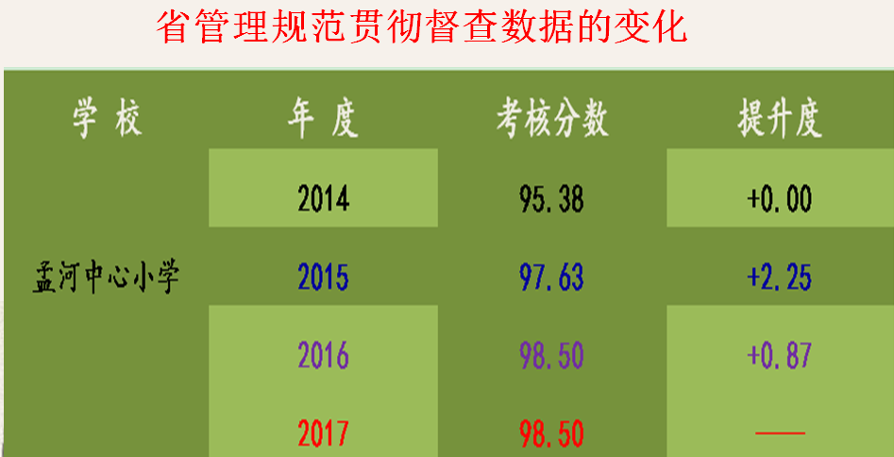

第二，学校综合竞争力提升了。区素质教育综合评估的排位，三年来，我们提升了5~6个名次。尤其在教学质量方面，2016年我们首次闯入区半数，26所学校列全区第11位，拿到了年度教学质量优秀奖；2018年毕业班教学成绩又有新的突破，27所学校列全区第10位。
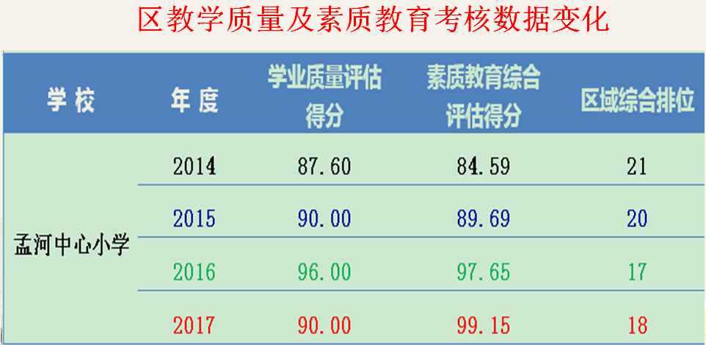

第三，学校的品质内涵提升了。三年来，我校先后荣获常州市优质学校、常州市依法治校示范校、常州市节水型学校、常州市首批关工委工作巩固提高奖等综合荣誉。
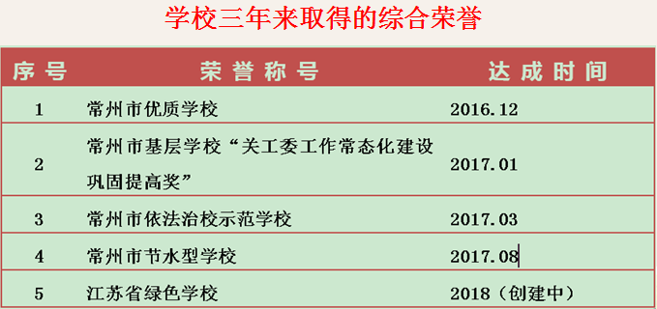

第四，特色项目建设鼓舞人心。通过管理变革实践，精心打造项目组，各项活动、竞赛成果斐然，凝聚了师生发展的勇气与志气，学校由原先区域内公认的“薄弱校”逐步转型和发展、强大，脱掉了“薄弱校”的帽子。
徐翼飞老师领衔的航模队连续三年荣获省航模比赛男团、女团一等奖，其中2017年和2018年男团、女团都是一等奖第一名；邱瑶教导领衔的“中医娃”红领巾社团获江苏省2017“十佳红领巾小社团”称号，并赴南京参加省第七次少代会现场展示，受到省委领导的接见和赞誉，“孟河医派”中医娃社团获2017年度江苏省少先队文化建设“品牌项目”；肖杨老师和邱瑶领衔的合唱团、短剧社、舞蹈队均获区级比赛一等奖、市级比赛一二等奖；张双莉、王建群老师领衔的研究性学习项目组，《我是小药农》荣获2017常州市中小学生研究性学习成果评比一等奖；谢双跃老师领衔的美术创作组屡获殊荣，2017年“集废纸，攒平安，播法制”环保公益活动优秀组织奖，2018年“常州市第十届生命之水主题教育活动”优秀组织奖；周建新老师领衔的田径队赢得了2017年区田径运动会A组团体一等奖第六名、市中小学生田径锦标赛夺得61分，2018年汤志刚老师领衔的田径队获B组团体一等奖第一名；学科类竞赛我们也都是项目组推进，集中优质资源、提前介入、团队合作，其中英语竞赛组几乎包揽了新北区学科类竞赛所有的一等奖，小数报竞赛组获得2017年度省小数报竞赛优秀组织奖。一系列的成绩和荣誉，激发出我们勇往直前的、发展的勇气与自信。
第五、学校形成了“以文化为统领的学校发展思路”。即以学校办学理念、三风建设为主体与核心，以管理文化构建和课程与教学文化的构建为两翼，以校园环境文化建设和师生精神文化建设为基础和支撑，以“学校文化系统”的建构研究作为智囊和指挥中枢，从学校工作方方面面渗透和体现学校文化，凝聚学校发展的特色与特质，用文化的力量助推学校持续发展。
附： “以文化为统领的学校发展路径图”
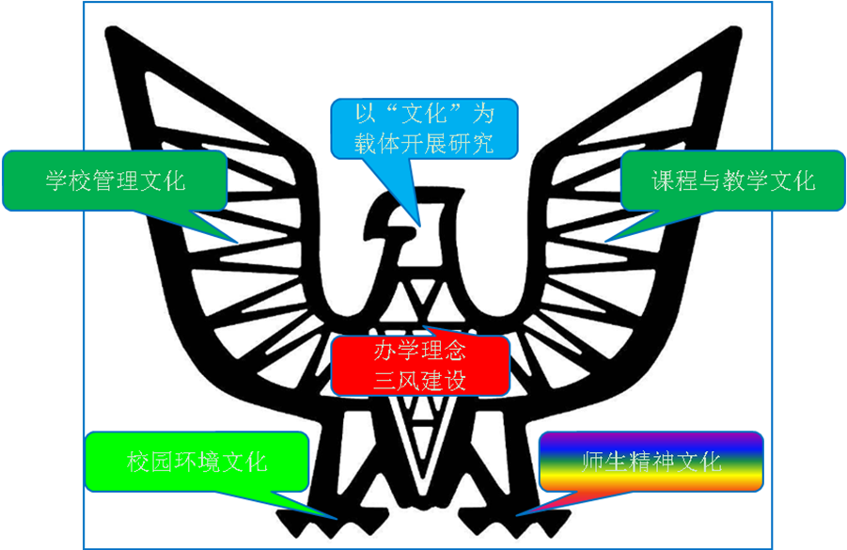

省级刊物《教育界 教师培训》2016年第十期封底，整版宣传我校“cheng”文化建设成果；2018年6月14日，《常州日报》现代教育专栏、专版报导了孟河中心小学“百年老校薪火传”，《用文化的力量，打造有生命力的教育》及我校《德育文化创新之路》。
对照《规划》各项目标，除五级梯队只晋升1人，没有增加外，其余单项指标均已达成或超出既定目标。
三年来，学校的声誉，尤其在广大家长和社会各界的口碑提升了，每年一年级新生入学期间，很多拆迁安置及流动人口子女家长口口相传，因孟小教育质量好而选择我们学校，老百姓的口碑就是最珍贵的奖杯，这也是对我校主动发展、持续进步最好的褒奖。
六、《规划》实施情况问题反思与后期设想
今年是《学校三年发展规划》的收官之年，也是新一轮《三年发展规划》的开启之年，对照《学校三年发展规划》各项目标，我们感到一丝欣慰。这份欣慰源于学生的成长、教师的变化，源于家长的支持和社会的认可，源于在“cheng”文化背景下方方面面的可喜变化。但我们更清醒地认识到学校发展仍面临着很多的问题。
问题1：学校办学思想的解读及达成的路径还不够清晰。学校的校训、三风建设等还不够聚焦，表述方式偏于“普通话”，尚未形成学校的特质。
问题2：学校管理队伍尤其中层岗位年龄结构偏大、管理重心偏高。管理人员自身发展意识和自我更新意识不足，固有的工作方式、思维习惯等对各领域工作创造性、有效性地开展产生不小的影响。
问题3：学校教师编制吃紧、教师队伍稳定性堪忧。现有12位临时代课教师，临代老师流动性比较强，给学校管理、教师培训、学生培养等造成较大的影响；同时，因为地处偏远，每年有2~3位在编骨干教师申请调动工作，对学科骨干教师的持续培养、乃至整个教师队伍的稳定产生了较大的负面影响。
问题4：教师的专业发展度不高、影响力不大。学校六级梯队教师的比率偏低，各学科领军人物群体尚未形成，造成各学科发展不均衡，青年教师专业成长缺乏厚实而肥沃的“土壤”。
问题5：学校特色不够特、品牌不够响。学校“cheng”文化的核心思想尚未有效植根到课堂之上、外显为师生的言行之中，学校的特色项目仍比较散点，缺乏一个有效的、显性的“聚焦点”。
如何提升学校在区域内的知名度和美誉度，如何建设具有孟小特质的学校文化与特色品牌，如何打造在市区有一定影响力的优秀教师等，这些都是我们亟待去思考、去行动、去突破的，更是学校后续发展的目标。
为此，学校后续发展的设想是：
设想1：加强办学思想的顶层设计，厘清发展序列。进一步加强对学校办学理念的解读与丰富，形成独特的话语系统、清晰发展的路径，不断丰厚内涵，提升学校发展的影响力。
设想2：推进管理的重心下移，培育管理后备梯队。进一步推进管理变革，设置管理体验岗，让更多有能力、想发展、敢担当的青年教师走上管理岗位，积累管理经验、锤炼管理能力。
设想3：厘清教师发展梯队，重点培育骨干教师队伍。进一步创新教师培养机制，通过扎实日常课堂研究、组建骨干教师成长团、研究共同体、校际协作发展等方式凝聚团队合力，提升教师主动发展的内需与能力，提高学科专业发展的覆盖率。
设想4：打造“cheng”文化链，让师生核心素养落地。从课程与课堂文化、环境与活动文化、教师与学生文化、组织与评价文化四个维度打造“cheng”文化链，清晰目标、任务与行为指标，通过培训和研究让教师明确实践转化的路径，促进核心素养落地生根。
展望未来，伴随着本轮《规划》的圆满收官，我校又将开启新一轮《学校三年发展规划》，我们将始终秉承“为学生成长奠基，为教师发展服务”的办学理念，以师生主动健康发展为核心，以“cheng”文化引领学校主动发展，梳理总结本轮《规划》实施过程的办学成果和经验教训，重新构建发展愿景、规划发展蓝图，凝心聚力、蓄力前行，不断丰厚学校内涵，积淀办学底蕴，进一步加大变革和创新的步伐，助力师生生命成长，实现学校新的跨越式发展。

